Liedertafel plant wieder Auftritte

Liedertafel plant wieder Auftritte

Wiefelsteder Sänger haben ein eingeschränktes Jahr 2021 hinter sich

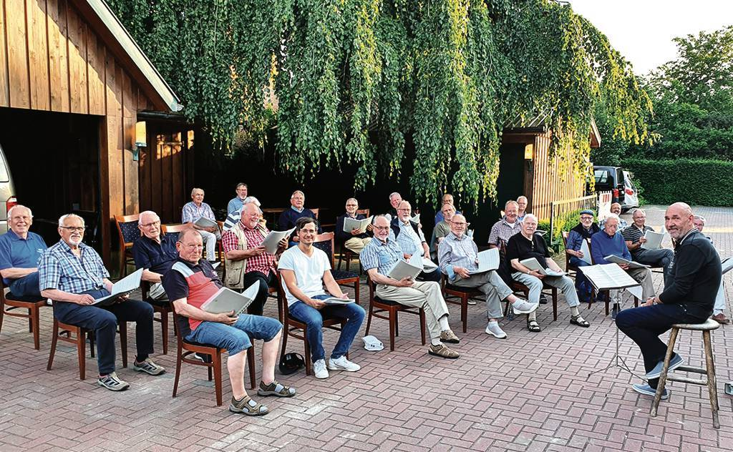
ppp MGV LIEDERTAFEL WIEFELSTEDE: DIE SÄNGER TRAFEN SICH JETZT ZUR JAHRESHAUPTVERSAMMLUNG. BILD: ARCHIV

WIEFELSTEDE. (LR) Die Sänger des Männergesangvereins „Liedertafel“ konnten auf ein stark eingeschränktes Jahr 2021 zurückblicken, schreibt der MGV in einer Mitteilung. Von Oktober 2020 bis in den Juni des vergangenen Jahres konnte wegen Corona nicht gesungen werden. Der Wiederbeginn im Juni fand unter freiem Himmel unter einer alten Hängebuche im Außenbereich von Rabes Gasthof in Wiefelstede statt. Die Freude währte nicht allzu lange. Ab Ende November bis zum Jahresende stoppte Corona den wieder aufgenommenen Übungsbetrieb erneut, schreibt er MGV. An öffentliche Auftritten sei überhaupt nicht zu denken gewesen.

Termine in diesem Jahr
Was das Jahr 2022 anbetrifft, gebe es Grund für etwas mehr Optimismus. Am Sonntag, 12. Juni, wird der MGV zusammen mit vielen anderen Chören am „Singen im Park der Gärten“ in Rostrup teilnehmen. Auftrittstermin für den MGV ist dort um 14 Uhr.

Wenn der Auftritt im Park der Gärten vorbei ist, geht es nicht auf direktem Weg nach Hause. Die Männer des MGV werden noch einen Abstecher in den Wiefelsteder Hof Kleiberg machen und zum dort stattfindenden Hoffest gegen 16 Uhr auch noch ein paar Lieder zum Besten geben. Am 15. Juli wird der MGV „Liedertafel“ im Gasthof Rabe das „Singen a la carte“ veranstalten und vom 30. September bis 3. Oktober unternehmen die Sänger einen mehrtägigen Ausflug ins Ruhrgebiet. Alles stehe aber unter der Voraussetzung, dass Corona dem MGV keinen Strich durch die Rechnung macht.

Vorstandswahlen
Das Hauptthema bei der Mitgliederversammlung waren die Vorstandswahlen. Der erste Vorsitzende Klaus Stolle und Kassenwart Dieter Jürgens wurden ohne Gegenstimme wieder gewählt.

Klaus Stolle machte aber deutlich, dass jetzt seine letzten beiden Jahre als Vorsitzender anbrechen und hat die Mitglieder gebeten, sich wegen seines Nachfolgers in den kommenden zwei Jahren Gedanken zu machen. Er könne dann auf 33 Jahre als erster Vorsitzender zurückblicken und bittet um Verständnis für diesen Schritt.

